Отчет по практическому заданию (День 4)
Выполнил: Баталов Сергей Андреевич 23п-1

1. Регистрация в GitLab ✅
- Учетная запись создана
- Доступ к репозиторию получен
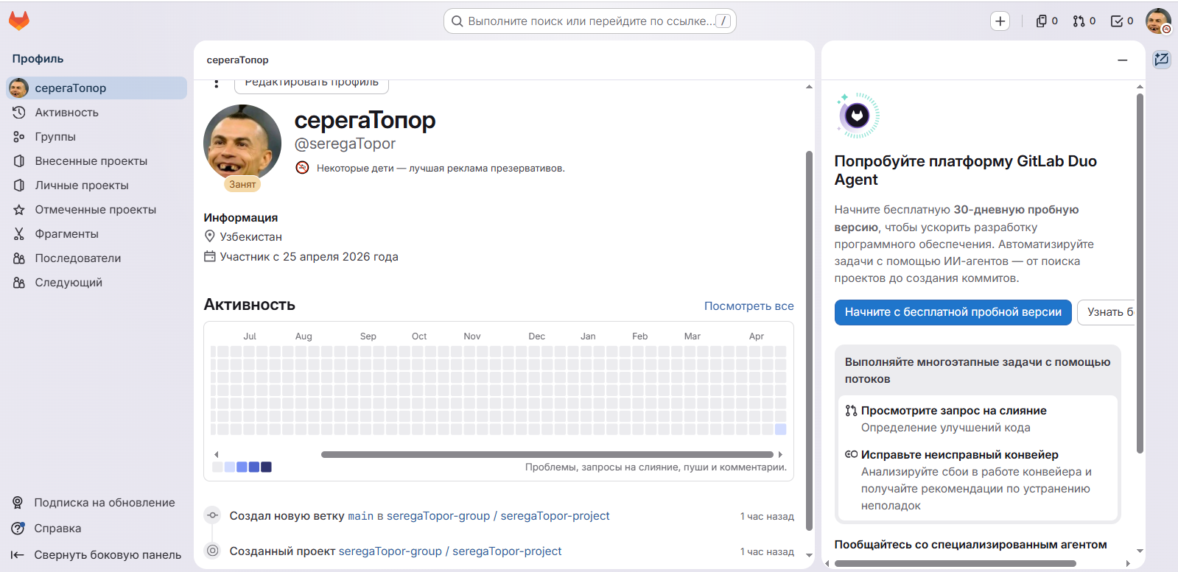

2. Выполнение задания (Модуль А)
Задача | Статус
Создание хранилища 1С | ✅
Пользователи admin/123, ivanov/123 | ✅
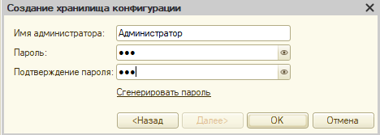  Справочник ТестовыйСправочник → ТестовыйСправочник1 | ✅
Инструкция how_to_connect.md | ✅
Загрузчик исторических данных (Excel→1С) | ✅
Issue в GitLab "Алгоритм расчета финансового результата" | ✅

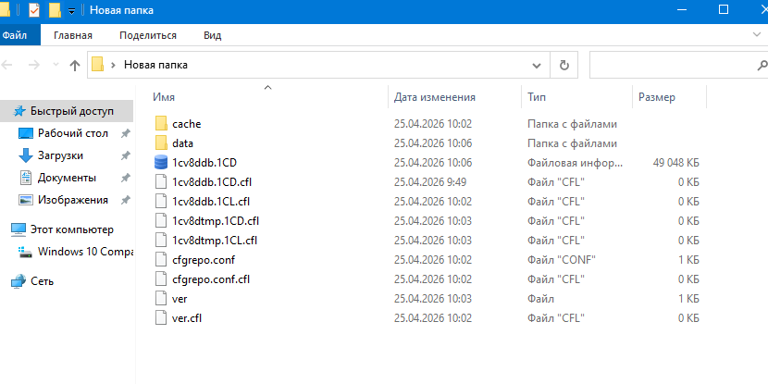

3. Выгрузка в GitLab ✅
- Проект создан
- Файл how_to_connect.md загружен
- Выгрузка настроена (способ: через EDT)
https://gitlab.com/seregatopor-group/seregaTopor-project/-/tree/main

4. CRUD + история покупок партнера ✅
- Справочник (Create/Read/Update/Delete) реализован
- Список покупок партнера выводится

5. Unit-тестирование ✅
- Подключен xUnitFor1C
- Написано 5 тестов (все пройдены)

